ТОГДА / СЕЙЧАС
Сельхозбанк
42.87850, 74.60450
Тогда · Пишпек
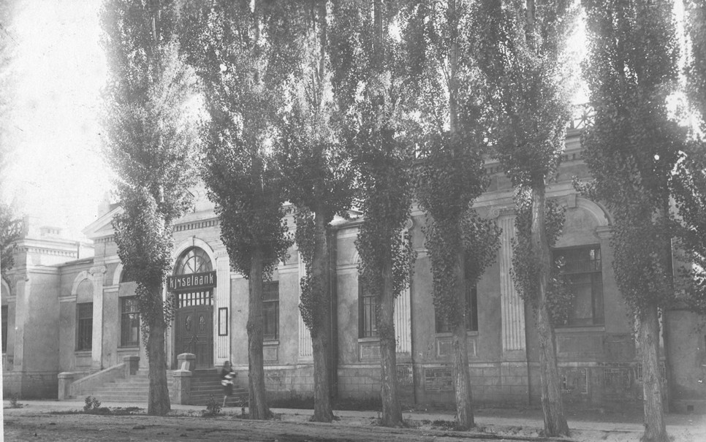
Сейчас · Бишкек


ПИШПЕК
Васильевскаядагы банк
42.87850, 74.60450
Банк на Васильевской
КЫРГЫЗЧА Васильевскаядагы банк
﻿ А.П. Зенкованын долбоору боюнча курулган мейманкана. Имарат 20-кылымдын 60-жылдарында талкаланган. 1926-жылы архитектор Андрей Павлович Зенковдун долбоору боюнча Пишпек шаарынын тарыхын толуктаган бир нече олуттуу имараттар курула баштаган. Васильевская көчөсүндө булар мейманкананын жана айыл чарба банкынын имараттары болчу. А.П.Зенков архитектурада улуттук колориттерди айкалыштырган биринчи куруучу болгон. Ланцет жана арка түрүндөгү тешиктер,
Булак: https://bimap.su/description/pishpek/70_Selhozbank.txt · BIMAP
Фотографии и материалы принадлежат их авторам; лицензия не указана

ФРУНЗЕ
Айыл чарба банкы
42.87850, 74.60450
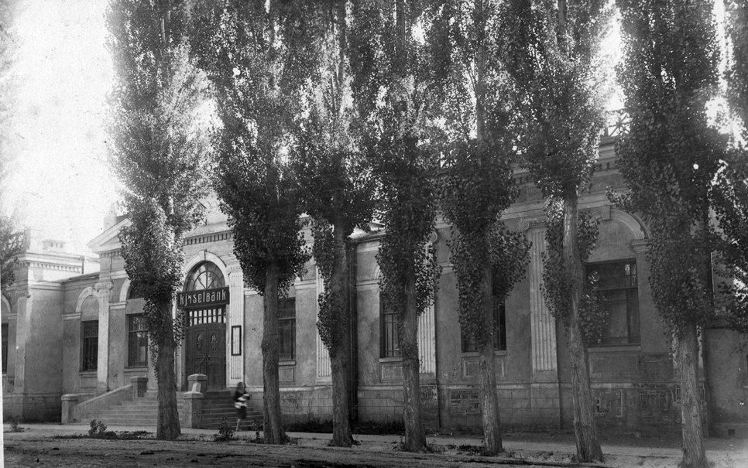
Сельхозбанк
КЫРГЫЗЧА Айыл чарба банкы
﻿ Васильевская айыл чарба банкы Васильевскаядагы айыл чарба банкы, А.П.Зенкованын долбоору боюнча курулган, 1926-ж. 50-жылдары анда Көркөм өнөр музейи жайгашкан. Имарат бузулган учурда В.И. Ленин музейи.
Булак: https://bimap.su/description/frunze/456_Selhozbank.txt · BIMAP
Фотографии и материалы принадлежат их авторам; лицензия не указана

БИШКЕК
Бул доор боюнча маалымат азырынча табыла элек
42.87850, 74.60450
Современный вид; дата публикации в 2GIS · Ринат Ибрагимов
КЫРГЫЗЧА
Бул доор боюнча маалымат азырынча табыла элек.
Булак: https://2gis.kg/bishkek/geo/15763294480498712/tab/photos · 2GIS
Фотография пользователя 2GIS; права принадлежат автору. Изображение показывается по внешней ссылке на 2GIS.

